Pıcea Abıes "Gregoryana"

Özellikleri

En yaygın çam ağaçlarındandır. Daha seyrek olan "Echiniformis"e benzer ve sık sık onunla karıştırılır. Her ikiside yoğun ve kısa boylu bir minder oluştururlar.Bu minder boyundan çok enine büyümüştür ve yaşlanınca düzensiz bir taslak oluşturur. Yumuşak, küre şekilli tomurcuklar yeşilimsi sarı ve küçük yapraklar koyu gri-yeşildir. "Echiniformis"den yoğunluğu ve daha az sivri, kısa ve batmayan gri-yeşil (solgun gri olmayan) renkli yapraklarıyla ayrılır.

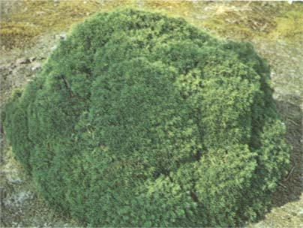

Yapraklı Ağaclar | YAPRAK  RENGİ | ÇİÇEK  RENGİ | MEYVE  (TOHUM)  RENGİ | SONBAHARDA  YAPRAK  RENGİ | çiçek açma dönemi | boy(max mt.) | çit için | bodur için | grup için | Davranış |  |  | Gelişme |  |  | Toprak |  | Işık İhtiyacı |  |  | İklim |  | Bölge |  |  |  | not
 |  |  |  |  |  |  |  |  |  | yayılıcı | dağınık | piramit form | yavaş | orta | hızlı | taze / havalanmış | kuru | güneş | gölge | yarı gölge | soğuk | ılıman | kıyı şeridi | alçak rakım | yüksek rakım | ova | not
Pıcea Abıes "Gregoryana" | Gri / Yeşil | - | - | - | - | 2 | - | - | - | - | - | - | - | - | - | - | - | - | - | - | - | - | - | - | - | - | -

